Масленица-праздник, который отмечали ещё наши предки-славяне. Непременными атрибутами веселий, связанных с окончанием холодной поры, являлись румяные блины, символизирующие собой солнце, которое должно было вступить вовремя в свои владения.
Масленица по народным поверьям-самый весёлый, очень шумный и народный праздник. Каждый день этой недели имеет своё название, которое говорит о том, что в этот день нужно делать.
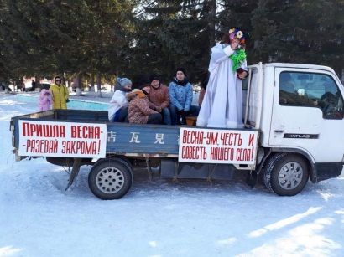
Конечно, сегодня очень трудно соблюсти все обычаи и обряды праздника, ведь маслиничная неделя у нас сегодня не выходные, а обычная рабочая неделя. Но узнать о традициях и обрядах было интересно. Масленица, как правило-это не только блины дома, в гостях, но и прямо на улице. В Масленицу первым делом долг каждого человека был-помочь прогнать зиму и разбудить природу ото сна. На это и направлены все традиции Масленицы.
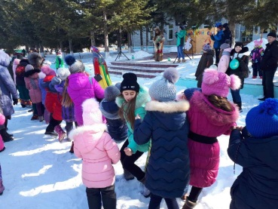
Вот и в этом году 18 февраля, в день Прощеного воскресенья жители с. Яковлевка стали участниками проводов зимы. Народное гуляние «Широкая Масленица», подготовленное сотрудниками МБУ «МРДК» включало в себя масленичные игры, забавы и театрализованное представление.
Традиционные русские забавы – поднятие гири, лазание на столб за призами помогли выявить самых сильных жителей с. Яковлевка.
Народный фольклорный ансамбль «Народная песня» исполняли веселые русские песни, поднимая всем настроение.
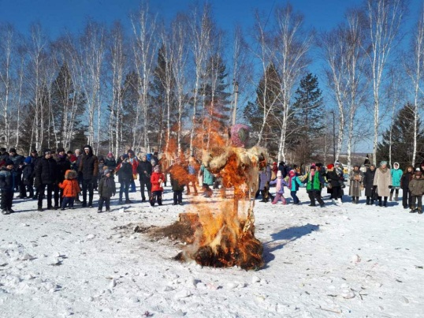
Праздник не состоялся бы без главного события – сожжения чучела Масленицы, которое символизирует уход зимы, таяние льда, приход первого весеннего тепла и расцветания природы. Также с Масленицей горят все беды и неудачи, все плохое улетает как пепел, а остается только светлое и чистое. Все, кто пришел на площадь, провожал взглядом пляшущие языки пламени и «тающую» под ними куклу, слышал слова о прощании с зимой: «…Чтобы птички пели, небеса синели. Ну а все невзгоды, холод, непогода, зимние морозы, неудачи, слезы – пусть они сгорают. Гори, гори ясно, чтобы не погасло!».
Праздничная программа заканчивалась тем, что все участники пожелали зрителям здоровья, благополучия, хорошего урожая в этом году и попросили традиционно у всех прощения.

МБУ «МРДК» с.Яковлевка

